ỦY BAN NHÂN DÂN THÀNH PHỐ HỒ CHÍ MINH
TRƯỜNG CAO ĐẲNG LÝ TỰ TRỌNG THÀNH PHỐ HỒ CHÍ MINH

KHOA KHOA HỌC CƠ BẢN



TIỂU LUẬN KẾT THÚC HỌC PHẦN

HÓA HỌC 3

Giảng viên hướng dẫn: HỒ THỊ THU HƯƠNG

Sinh viên: PHÙNG ĐỨC DƯƠNG

Mã số sinh viên: 19000002

Lớp học: 19T4-KML1

Tp. Hồ Chí Minh tháng 10/2021

ĐỀ TÀI SỐ 16

PHẦN 1. LÝ THUYẾT CƠ SỞ
- Trình bày định nghĩa của anken
- Tính chất vật lí của anken
- Tính chất hoá học của anken
- Điều chế anken
PHẦN 2. ỨNG DỤNG LÝ THUYẾT CƠ SỞ VÀO THỰC TẾ
Nội dung nghiên cứu:
Hãy cho biết các ứng dụng của anken trong đời sống, ngoài ra các em hãy cho biết thêm quá trình sản xuất nhựa P.E và nhựa P.V.C. Việc sử dụng ngày càng nhiều các đồ vật bằng nhựa như thế có tốt không ? nếu không tốt các em hay chỉ ra tại sao?
PHẦN 3. ỨNG DỤNG LÝ THUYẾT MÔN HỌC VÀO BÀI TẬP
Câu 1: Nêu hiện tượng và viết phương trình hóa học minh họa các trường hợp sau:
- Sục khí etilen vào ống nghiệm đựng dung dịch brom.
- Cho natri vào ống nghiệm sau đó tiếp tục cho vào ống nghiệm dung dịch ancol etylic.
- Sục khí axetilen vào ống nghiệm chứa dung dịch AgNO3/NH3.
Câu 2: Cho 5,6 gam etilen phản ứng với 200ml dung dịch brom.
- Tính khối lượng brom phản ứng.
- Tính nồng độ mol của dung dịch brom.
Câu 3: Cho 5,3 gam hỗn hợp gồm 2 ancol no đơn chức kế tiếp nhau trong dãy đồng đẳng tác dụng hết với natri dư thu được 1,12 lít khí H2 (đkc). Viết công thức phân tử và công thức cấu tạo của 2 ancol trên.

ĐỀ TÀI SỐ 16
MỞ ĐẦU
Sau khi học bộ môn Hóa học em thấy Hóa học đóng vai trò rất quan trọng trong đời sống thực tiễn. Việc vận dụng kiến thức vào thực tiễn sẽ làm cho em cảm thấy kiến thức Hóa học hữu ích và hứng thú hơn với việc học. Vận dụng kiến thức Hóa học vào thực tiễn sẽ giúp em thấy được sự gần gũi của Hóa học với đời sống. Hóa học không chỉ là những khái niệm, công thức, định luật,… khô khan trên giấy mà đã được ứng dụng rất hữu ích trong cuộc sống, do đó em lựa chọn đề tài này.
NỘI DUNG

PHẦN 1. LÝ THUYẾT CƠ SỞ

TRÌNH BÀY LÝ THUYẾT VỀ ANKEN

1. Trình bày định nghĩa của anken

- Anken hay olefin là một hydrocacbon không no (hợp chất chỉ chứa carbon và hydro) chứa 1 liên kết đôi C=C còn lại là các liên kết đơn tạo thành một dãy đồng đẳng.

- Công thức tổng quát của anken: C_{n}H_{2n} (n ≥ 2).

2. Tính chất vật lí của anken

Nhiệt độ sôi, nhiệt độ nóng chảy và khối lượng riêng của anken không khác nhiều với ankan tương ứng và thường nhỏ hơn xicloankan có cùng số nguyên tử C. Các anken đều nhẹ hơn nước. Nhiệt độ sôi, nhiệt độ nóng chảy tăng theo khối lượng mol phân tử.
- Là những hydrocarbon không tan trong nước, không màu, không mùi.
- Số nguyên tử C từ 2 đến 4 là những chất khí.
- Số nguyên tử C từ 5 đến 17 là những chất lỏng.
- Số nguyên tử C từ 18 trở lên là những chất rắn.
- Nhiệt độ nóng chảy,nhiệt độ sôi của anken thấp.
- Có thể tan trong một số dung môi hữu cơ.

3. Tính chất hóa học của anken
Liên kết π ở nối đôi của anken kém bền vững, nên trong phản ứng dễ bị đứt ra để tạo liên kết σ với các nguyên tử khác. Vì thế, liên kết đôi là trung tâm phản ứng gây ra những phản ứng hóa học đặc trưng cho anken như phản ứng cộng, phản ứng trùng hợp và phản ứng oxis hóa.
3.1. Phản ứng cộng:
Phản ứng cộng halogen (phản ứng halogen hóa)
- Cộng Brom
- Dẫn khí etilen qua dung dịch brom màu da cam
- Hiện tượng: Dung dịch brom bị mất màu.
- Nhận xét: Etilen đã phản ứng với brom trong dung dịch.
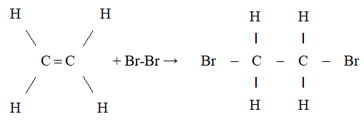
- Liên kết kém bền trong liên kết đôi bị đứt ra và mỗi phân tử etilen đã kết hợp thêm một phân tử brom. Phản ứng trên được gọi là phản ứng cộng.
- Ngoài brom, trong những điều kiện thích hợp, etilen còn có phản ứng cộng với một số chất khác. Ví dụ hiđro, clo.
- Nhìn chung, các chất có liên kết đôi (tương tự như etilen) dễ tham gia phản ứng cộng.
- Phương trình tổng quát: C_{n}H_{2n} + Br₂ → C_{n}H_{2n}Br₂
(nâu đỏ) (không màu)
- Dung dịch Br₂ là thuốc thử để nhận biết anken.
- Cho anken qua dung dịch brom thì khối lượng bình đựng nước brom tăng là khối lượng của các anken đã bị giữ lại trong bình, thể tích khí giảm là thể tích anken đã phản ứng với dung dịch brom. Nếu dung dịch brom mất màu thì brom hết, nếu dung dịch brom nhạt màu thì anken hết.

- Cộng Hidro
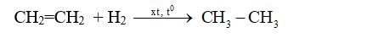
- Phương trình tổng quát: CnH2n + H2 → CnH2n+2 (Ni, t0)
Đặc điểm của phản ứng cộng H₂ vào anken:
- Tỉ khối của hỗn hợp khí sau phản ứng bao giờ cũng tăng (do số mol khí giảm còn khối lượng thì không đổi).
- Số mol khí giảm của hỗn hợp sau so với trước phản ứng bằng số mol H₂ đã tham gia phản ứng. Chú ý áp dụng bảo toàn khối lượng, bảo toàn H, bảo toàn C.
- Phản ứng cộng HX (H₂O/H⁺ ,HCL, HBr…)
Phương trình tổng quát: CnH2n + HX → CnH2n+1X
- Phản ứng cộng axit: Hiđro halogenua (HCl, HBr, HI), axit sunfuric đậm đặc ,... có thể cộng vào etilen.
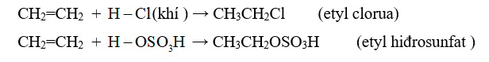
Đối với các anken khác, nguyên tử halogen (trong HX) mang điện âm, ưu tiên đính vào nguyên tử C bậc cao (theo quy tắc Maccopnhicop).
* Quy tắc Maccopnhicop: Trong phản ứng cộng HX (axit hoặc nước) vào liên kết C=C của anken, H (phần mang điện tích dương) cộng vào C mang nhiều H hơn, X⁻ (hay phần mang điện tích âm) cộng vào C mang ít H hơn.
- Phản ứng cộng nước (phản ứng hiđrat hóa)Ở nhiệt độ thích hợp và có xúc tác axit, etilen có thể cộng nước.
=> Hướng của phản ứng cộng axit và nước vào anken
Phản ứng cộng axit hoặc nước vào anken bất đối xứng thường tạo ra hỗn hợp hai đồng phân, trong đó có một đồng phân là sản phẩm chính. Thí dụ:
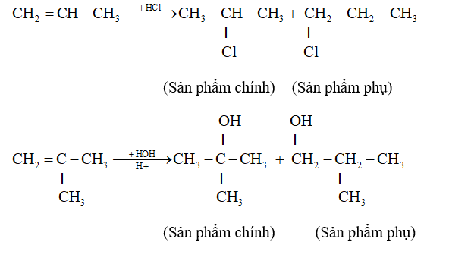
3.2. Phản ứng trùng hợp
- Các anken ở đầu dãy như etilen, propilen, butilen trong những điều kiện nhiệt độ, áp suất, xúc tác thích hợp thì tham gia phản ứng cộng nhiều phân tử với nhau thành những phân tử mạch rất dài và có khối lượng phân tử rất lớn.
- Phản ứng trên được gọi là phản ứng trùng hợp.
- Polietilen là chất rắn, không tan trong nước, không độc. Nó là nguyên liệu quan trọng trong công nghiệp chất dẻo.
3.3. Phản ứng oxi hóa
- Oxi hóa hoàn toàn
Giống với ankan, anken cháy hoàn toàn tạo ra CO₂, H₂O và tỏa nhiều nhiệt:
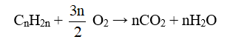
- Nhận xét: Đốt anken thu n_{CO2} = n_{H2O}
- Oxi hóa không hoàn toàn
Phương trình: 3C_{n}H_{2n} + 2KMnO₄ + 4H₂O → 3C_{n}H_{2n}(OH)₂ + 2KOH + 2MnO₂
Riêng CH₂=CH₂ còn có phản ứng oxi hóa không hoàn toàn tạo CH₃CHO.
CH₂=CH₂ + 1/2O₂ → CH₃CHO (PdCl₂, CuCl₂, t⁰)
→ anken làm mất màu dung dịch thuốc tím nên có thể dùng dung dịch thuốc tím để nhận biết anken.
3.4. Phản ứng thế Clo
- Các phản ứng thế Cl vào anken xảy ra trong điều kiện nhiệt độ cao (từ 450 - 550⁰C).
- Sản phẩm chính ưu tiên thế vào H của C no gắn với C không no (vị trí alyl).
CH₂=CH₂ + Cl₂ → CH₂=CHCl + HCl
CH₂=CH-CH₃ + Cl₂ → CH₂=CH-CH₂Cl + HCl
4. Điều chế anken:
- Tách nước từ ancol no, đơn chức mạch hở: C_{n}H_{2n+1}OH → C_{n}H_{2n} + H₂O (H₂SO₄ đặc, ≥ 170⁰C)
- Tách HX từ dẫn xuất C_{n}H_{2n+1}X: C_{n}H_{2n+1}X + NaOH → C_{n}H_{2n} + NaX + H₂O (ancol)
- Tách X₂ từ dẫn xuất đihalogen (2 nguyên tử halogen gắn với 2 nguyên tử C nằm cạnh nhau): C_{n}H_{2n}X₂ + Zn → C_{n}H_{2n} + ZnBr₂ (t⁰)
- Tách H₂ từ ankan: C_{n}H_{2n+2} → C_{n}H_{2n} + H₂ (Fe, t⁰)
- Cộng H₂ có xúc tác Pd/PbCO₃ vào ankin hoặc ankađien: C_{n}H_{2n-2} + H₂ → C_{n}H_{2n}

PHẦN 2. ỨNG DỤNG LÝ THUYẾT CƠ SỞ VÀO THỰC TẾ
Nội dung nghiên cứu: Ứng dụng của anken trong đời sống
- Các ứng dụng của anken trong đời sống:
- Trong các hợp chất hữu cơ do con người sản xuất thì etilen đứng hàng đầu về sản lượng. Sở dĩ như vậy vì etilen cũng là nguyên liệu quan trọng của công nghiệp tổng hợp polime và các hợp chất hữu cơ khác.
- Tổng hợp polime
+ Trùng hợp etilen người ta thu được các polime để chế tạo màng mỏng.... dùng cho nhiều mục đích khác nhau.
+ Chuyển hóa etilen thành các monome khác để tổng hợp ra hàng loạt polime đáp ứng nhu cầu phong phú của đời sống và kĩ thuật.

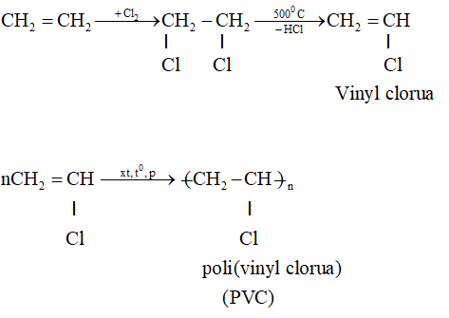
- Tổng hợp các hóa chất khác
+ Từ etilen tổng hợp ra những hóa chất hữu cơ thiết yếu như etanol, etilen oxit, etylen glicol, anđehit axetic,....
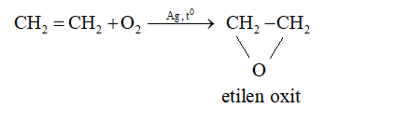
- Etilen dùng để kích thích quả mau chín.
- Quá trình sản xuất nhựa P.E và nhựa P.V.C

Quy trình sản xuất hạt nhựa tái sinh
Bước 1: Thu gom nhựa đã qua sử dụng
Bước 2: Phân loại và cắt nhựa thu gom thành từng miếng nhỏ
Bước 3: Làm sạch nhựa để loại bỏ chất bẩn rồi đem sấy khô
Bước 4: Đem nhựa làm sạch đi nung chảy và ép qua máy đùn thành sợi hoặc hạt nhựa tái sinh.
- Quy trình sẩn xuất nhựa nguyên sinh
So với sản xuất hạt nhựa tái sinh, hạt nhựa nguyên sinh có quy trình sản xuất phức tạp hơn gồm:
- Hydrocacbon sẽ được làm nóng và trải qua quá trình “cracking” để phân hủy thành ethylene và propylen.
- Tiếp đến những hợp chất có khối lượng phân tử thấp phải trải qua phản ứng trùng hợp để tạo ra nhựa polymer.
- Thêm thuốc nhuộm màu, chất dẻo, chất chống cháy,… sau khi quá trình cracking kết thúc sẽ tạo thành polime để chế tạo các sản phẩm khác nhau. Còn polyvinyl chloride và styrene là những chất dùng để chế tạo hạt nhựa nguyên sinh.
- Việc sử dụng ngày càng nhiều các đồ vật bằng nhựa như thế có tốt không ? nếu không tốt các em hay chỉ ra tại sao?
- Việc sử dụng ngày càng nhiều các đồ vật bằng nhựa như thế là không tốt.
- Bởi vì:
- Rác thải nhựa rất khó bị phân huỷ trong môi trường tự nhiên. Mỗi loại chất nhựa có số năm phân huỷ khác nhau với thời gian rất dài, hàng trăm năm có khi tới hàng nghìn năm. Đơn cử theo thông tin từ báo Môi trường & Đô thị thì: chai nhựa phân hủy sau 450 năm – 1000 năm; ống hút, nắp chai sẽ phân hủy sau 100 năm – 500 năm; bàn chải đánh răng phân hủy sau 500 năm…
- Các loài động vật khi ăn phải rác thải nhựa có thể chết, dẫn đến nguy cơ tuyệt chủng, gây mất cân bằng sinh thái.
- Rác thải nhựa không được xử lý đúng cách sẽ ảnh hưởng trực tiếp đến không khí và môi trường nước:
- Khi đốt, rác thải nhựa sẽ sinh ra chất độc đi-ô-xin, furan gây ô nhiễm không khí, gây ngộ độc, ảnh hưởng đến tuyến nội tiết, làm giảm khả năng miễn dịch, gây ung thư,…
- Khi chôn lấp, rác thải nhựa sẽ làm cho đất không giữ được nước, dinh dưỡng và ngăn cản quá trình khí oxy đi qua đất, gây tác động xấu đến sự sinh trưởng của cây trồng. Hơn nữa, nó có thể làm ô nhiễm nguồn nước, gây ra cái chết của các vi sinh vật có lợi cho cây ở dưới lòng đất.
- Rác thải nhựa gây ra tình trạng “ô nhiễm trắng” tại các điểm du lịch, ảnh hưởng đến không gian nghỉ ngơi và thư giãn của con người…
- Vì sao nhựa lại khó phân hủy đến vậy?

- Nhựa là loại vật liệu có độ bền đáng kinh ngạc
- Mỗi loại nhựa được làm từ một đơn vị hoá học khác nhau, chẳng hạn như etylen là đơn vị hoá học cấu thành nhựa polyetylen (PE). Đầu tiên etylen tham gia vào phản ứng hợp ngưng để tạo ra các chuỗi polyetylen dài. Tiếp đó, hàng ngàn các chuỗi này đã liên kết chặt chẽ với nhau để tạo thành nhựa polyetylen.
- Do cấu trúc bên trong của nhựa polyetylen rất chắc chắn nên loại vật liệu này có độ bền cơ học cao, rất khó bị nứt gãy hay xé rách trong điều kiện thường.
- Trong điều kiện có sự tác động của nhiệt và sự kéo giãn, phải mất thời gian khá dài các búi sợi trong cấu trúc nhựa mới bị tách rời để biến các mảnh nhựa lớn thành các mảnh nhựa nhỏ hơn.
- Phải mất khoảng 450 năm các búi sợi trong Polyethylene Terephthalate (PET) mới tách rời để chai nhựa phân huỷ được.
- Liên kết carbon bền vững của mỗi sợi nhựa riêng rẽ
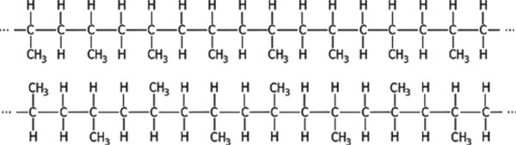

Liên kết carbon giữa các phân tử trong sợi nhựa rất bền vững khiến cho nhựa khó bị phân huỷ
- Liên kết carbon giữa các phân tử trong sợi nhựa rất bền vững. Đó chính là lý do vì sao nhựa khó phân hủy.
- Mỗi sợi nhựa riêng rẽ được tạo thành bởi hàng ngàn liên kết carbon. Đây là loại liên kết mạnh nhất trong tất cả các loại liên kết hoá học. Bất kể là nhiệt, áp lực hay các tác động khác từ bên ngoài trong điều kiện thường đều không thể phá vỡ được.
- Chính vì vậy, dù có bị phân huỷ thì các mảnh nhựa lớn cũng chỉ biến thành những mảnh nhựa nhỏ hơn hoặc các hạt nhựa siêu nhỏ (microplastics) chứ không bao giờ mất đi.
PHẦN 3. ỨNG DỤNG LÝ THUYẾT MÔN HỌC VÀO BÀI TẬP
Câu 1: Nêu hiện tượng và viết phương trình hóa học minh họa các trường hợp sau:
- Sục khí etilen vào ống nghiệm đựng dung dịch brom.
Bài giải:
- Hiện tượng: Làm mất màu dung dịch Brom
- Phương trình hóa học: C₂H₄ + Br₂ → C₂H₄Br₂
- Cho natri vào ống nghiệm sau đó tiếp tục cho vào ống nghiệm dung dịch ancol etylic.
Bài giải:
- Hiện tượng: Natri tan dần, có sủi bọt khí
- Phương trình hóa học: 2Na + 2C₂H₅OH → 2C₂H₅ONa + H₂↑
- Sục khí axetilen vào ống nghiệm chứa dung dịch AgNO3/NH3.
Bài giải:
- Hiện tượng: có kết tủa vàng nhạt
- Phương trình hóa học: C₂H₂ + 2AgNO₃ + 2NH₃ → Ag₂C₂↓ + 2NH₄NO₃

Câu 2: Cho 5,6 gam etilen phản ứng với 200ml dung dịch brom.
- Tính khối lượng brom phản ứng.
- Tính nồng độ mol của dung dịch brom.
Bài giải:
Số mol C₂H₄: n = $\frac{m}{M}$ = $\frac{5.6}{28}$ = 0,2 mol
Phương trình hóa học: C₂H₄ + Br₂ → C₂H₄Br₂
_{0,2} _{0,2} mol
- Khối lượng Brom phản ứng là: m = n.M = 0,2.160 = 32 gam
200ml = 0,2 lít
- Nồng độ mol của dung dịch Brom là: C_{M} = $\frac{n}{V}$ = $\frac{0,2}{0,2}$ = 1 M
Câu 3: Cho 5,3 gam hỗn hợp gồm 2 ancol no đơn chức kế tiếp nhau trong dãy đồng đẳng tác dụng hết với natri dư thu được 1,12 lít khí H2 (đkc). Viết công thức phân tử và công thức cấu tạo của 2 ancol trên.
Bài giải:
Số mol H₂: n = $\frac{V}{22,4}$ = $\frac{1,12}{22,4}$ = 0,05
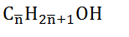
Gọi công thức tổng quát của 2 ancol (no, đơn chức, kế tiếp):
Phương trình phản ứng:
2C$\overline{n}$H₂$\overline{n}$₊₁OH + 2Na → 2C$\overline{n}$H₂$\overline{n}$₊₁ONa + H₂
0,1 0,05 mol
=> M_{2 ancol} $\frac{m}{n}$ = $\frac{5,3}{0,1}$ = 53=> 14$\overline{n}$ + 18 = 53
=> $\overline{n}$ = 2,5
- Vậy công thức phân tử của 2 ancol là: C₂H₆O và C₃H₈O
- Công thức cấu tạo:
+ C₂H₆O: CH₃ – CH₂ – OH
+ C₃H₈O: CH₃ – CH₂ – CH₂ – OH
CH₃ – CH(OH) – CH₃
KẾT LUẬN.
Sau khi thực hiên đề tài tiểu luận này em nhận thấy Hóa học là “khoa học trung tâm của các ngành khoa học”. Vì có rất nhiều ngành khoa học khác đều lấy hóa học làm cơ sở nền tảng để phát triển. Ví dụ như sinh học, y học, vật lý hay khoa học tội phạm… Hóa học có vai trò rất quan trọng trong cuộc sống của chúng ta. Là một trong những môn học có giá trị thực tiễn cao nhất, hóa học hiện diện ở tất cả các lĩnh vực trong cuộc sống. Tất cả các sản phẩm, vật dụng mà chúng ta đang sử dụng mỗi ngày đều có liên quan đến hoá học. Từ những món ăn hàng ngày, những đồ dùng học tập, thuốc chữa bệnh, đến các hương thơm dịu nhẹ của nước hoa, mỹ phẩm, dược phẩm… đều là những sản phẩm hóa học.

